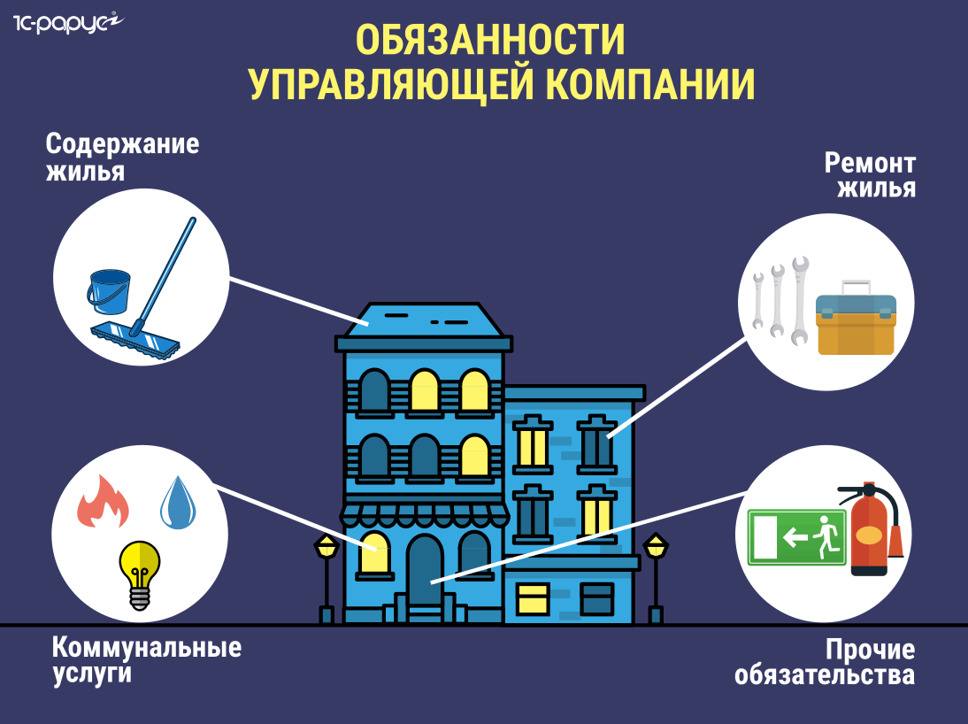

***В соответствии со ст. 161 ЖК РФ в обязанности управляющей организации входит:***

***Обеспечение благоприятной и безопасной обстановки для проживания граждан МКД, регулярный контроль за состоянием дома и прилегающего земельного участка.***

***Содержание общего имущества в соответствии с требованиями технических регламентов и правил, утвержденных Правительством РФ, а также разрешение вопросов использования объектов общедомового имущества (стены, крыша, земельный участок).***

***Предоставление коммунальных услуг жильцам квартир. Сюда относится вода, электричество, газ, теплоснабжение, водоотведение. Управляющая компания должна своевременно устранять аварийные ситуации, а также проводить профилактические работы по нейтрализации причин их образования.***

***Поддержание постоянной готовности коммуникаций и остального оборудования, входящего в состав общедомового имущества. Организацией должны проводиться текущие работы по прочистке вентиляционных каналов и газоходов, подготовка дома к отопительному сезону и другие мероприятия.***

***Соблюдение санитарных норм, технической и пожарной безопасности, а также защита прав потребителей при выполнении обязанностей по содержанию домовладения, к которым относятся работы по озеленению придомовой территории; поддержание санитарного состояния подъездов и других помещений дома; текущий ремонт, благоустройство придомовой территории.***

***Обеспечение свободного доступа к сведениям о показателях финансовой деятельности, оказываемых услугах и выполняемых работах по управлению многоквартирным домом, в том числе об их стоимости, тарифах на ресурсы, необходимых для коммунального обеспечения.***